Применение головки В1622.4

Данный текст является упрощённым справочным материалом для начинающих и не претендует на полную научную достоверность определений, терминов, фактов и выводов.

В приводимой справочной документации обычно используется установка динамической головки в стандартном
акустическом оформлении, обеспечивающим условия свободного поля – в любой точке пространства значение
звукового давления создаваемого сферическим ненаправленным излучателем, отличается от значения ,
ожидаемого в идеальном пространстве не более +/- 1,0 dB

Или обеспечивающим условия свободного поля в полупространстве – в любой точке полупространства значение
звукового давления создаваемого сферическим ненаправленным излучателем, установленным таким образом, чтобы его центр излучения находился в плоскости, ограничивающий полупространство отличается от значения , ожидаемого
в идеальном пространстве не более +/- 1,0 dB

Условия свободного поля в полупространстве могут быть реализованы в звукомерной камере при установки
специальным образом громкоговорителя в экране 1630*1350. Полученные таким образом результаты достоверно
отражают характеристики динамика в этих условиях и приводятся обычно фирмами производителями в качестве “даташитов”. Эти условия можно назвать “идеальными”.

Реально динамические головки устанавливаются обычно в других акустических оформлениях и других условиях.
Обычно в ящиках – ЗЯ, ФИ, ТЛ, ОЯ, и др. Эти условия можно назвать “реальными”.

Упрощённо АЧХ создаваемого реальной динамической головкой в заданной точке прослушивания, зависит от
формы корпуса АС, геометрических размеров передней поверхности, материала корпуса, взаимного расположения динамиков, заполнения, отражений от стен, потолка, пола и др. В этом случае получаются реальные результаты в данных условиях.

Мы приводим результаты измерений с указанием условий измерения.
Результаты Вы можете интерпретировать тем или иным способом и применить в своих разработках АС.

Условия измерения: стандартный измерительный ящик №-2.


Геометрические размеры 200*460*300 мм.
Лицевая панель 200*460 мм.
Умеренное заполнение ящика синтепоном.
MLS метод измерения.
Микрофон расположен в 20 см. от верхней точки колпачка динамика.

Без фильтра
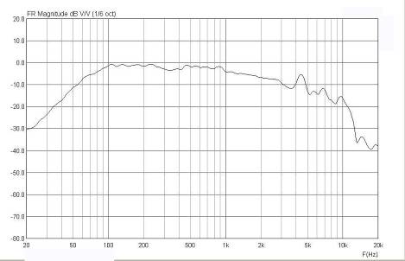
Поскольку идеальных динамиков нет, то обычно их используют в той части звукового диапазона, где они
наиболее “линейны”, используя многополосное воспроизведение, или корректируют форму АЧХ с помощью
“фильтров”.
Например фильтр НЧ второго порядка L 0.74 мГн + С 6,7 мкФ

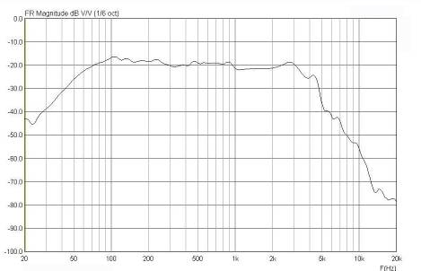
При корректировке АЧХ с помощью фильтров необходимо одновременно контролировать ИЧХ учитывая возможность появления локальных провалов импеданса ведущих к перегрузке усилителя и росту искажений. Необходимо учитывать также, для многополосных систем, влияние СЧ или ВЧ головок и их фильтров, приводящих в результате к сложной форме ИЧХ

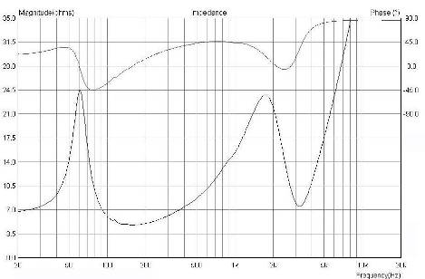

- Применение Головки В1622.4 в составе АС

ВЧ головка Т251.8 в корпусе АС без фильтра. Заметно влияние лицевой отражающей поверхности –
увеличение отдачи в области 1-7 кГц и характерный пик на частоте резонанса 1,4 кГц.
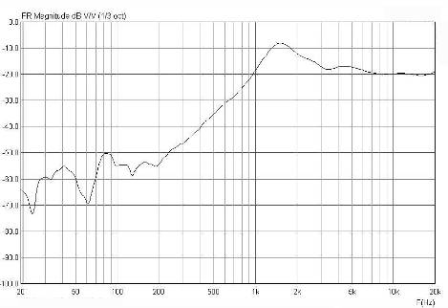
ВЧ головка Т251.8 в корпусе АС с фильтром 1-го порядка С4,7мкФ. Влияние фильтра 1-го порядка не достаточно.
Остаётся крайне неприятный пик на частоте резонанса.
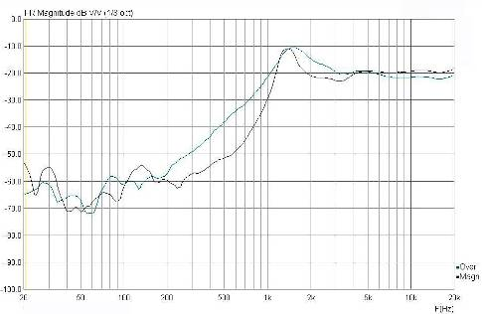

ВЧ головка Т251.8 в корпусе АС с фильтром 2-го порядка С 4,7мкФ + L 0.24мГн. Заметно существенное улучшение . В диапазоне 4500-20000 Гц АЧХ практически линейна . Выброс на частоте резонанса ослаблен примерно на 8 dB относительно среднего уровня .
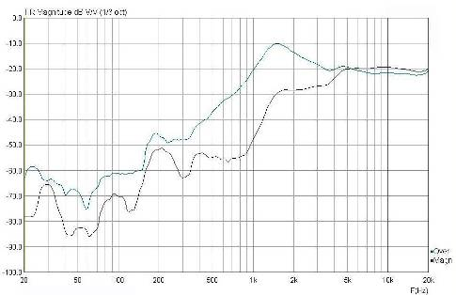
ВЧ головка Т251.8 в корпусе АС с фильтром 2-го порядка С4,7мкФ + L 0.24мГн и параллельного режектора
С 6,4 мкФ +L 1.55 мГн
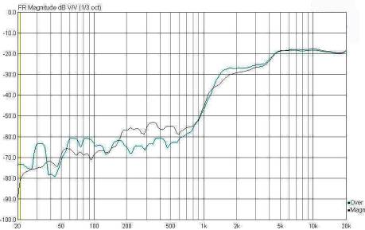
Влияние пика на частоте резонанса ослаблено примерно на 14-16 dB относительно среднего уровня .
В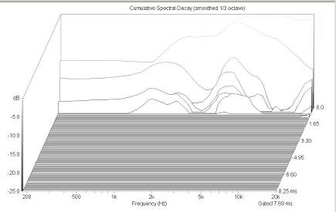
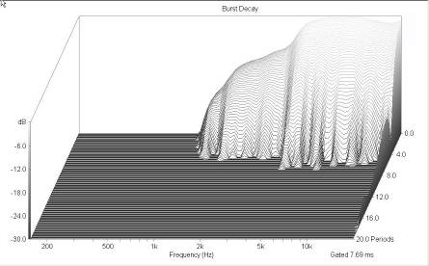
“Спектры” головки Т251.8 чисты в значимом диапазоне частот и времён.

